MANUAL DE USUARIO

GRAVITY

SENA

Contenido

1. PAGINA PRINCIPAL 3

2. REGISTRO 3

3. INICIO DE SESION 5

4. PRODUCTOS 5

5. CARRITO DE COMPRAS 6

6. PAGOS 7

7. FACTURA Y FINALIZACION DE COMPRA 8

8. FILTRAR PRODUCTOS POR CATEGORIA O NOMBRE 9

9. MENUS NAVEGACION USUARIO 10

10. AYUDA Y CONTACTO 11

11. TERMINOS Y CONDICIONES 12

12. PERFIL 13

# PAGINA PRINCIPAL

Primero el usuario entra a una vista para iniciar la aplicacion

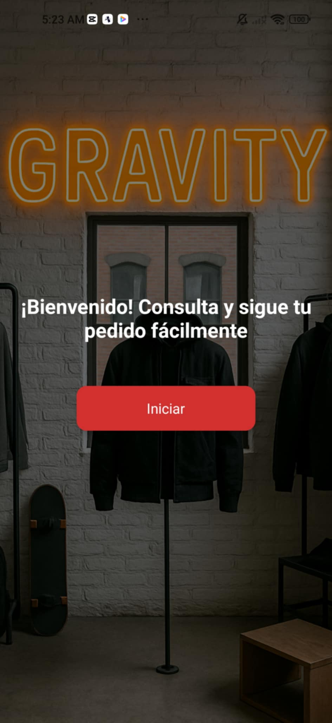

# REGISTRO

Al oprimir en iniciar manda al registro del usuario donde usted podra registrarse con pequeños datos

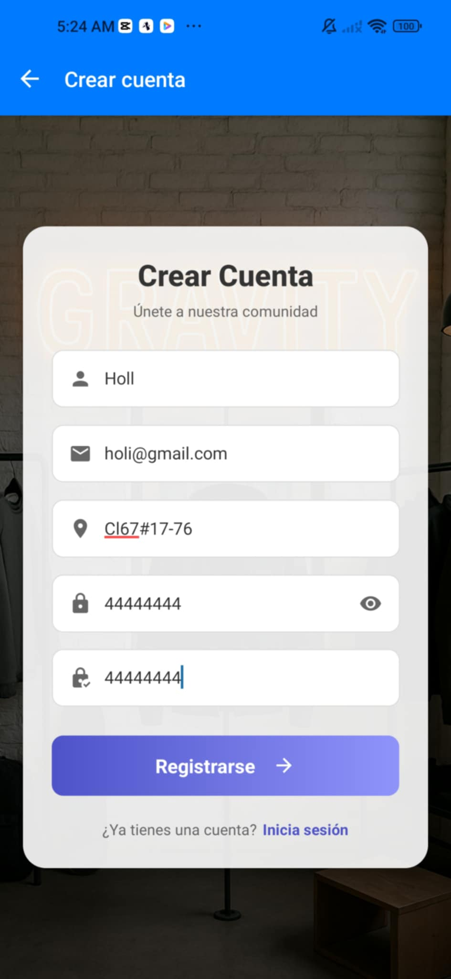

# INICIO DE SESION

Al momento de registrarse y darle al boton “Registrarse” te manda a la vista del login donde unicamente tienes que poner el correo y la contraseña

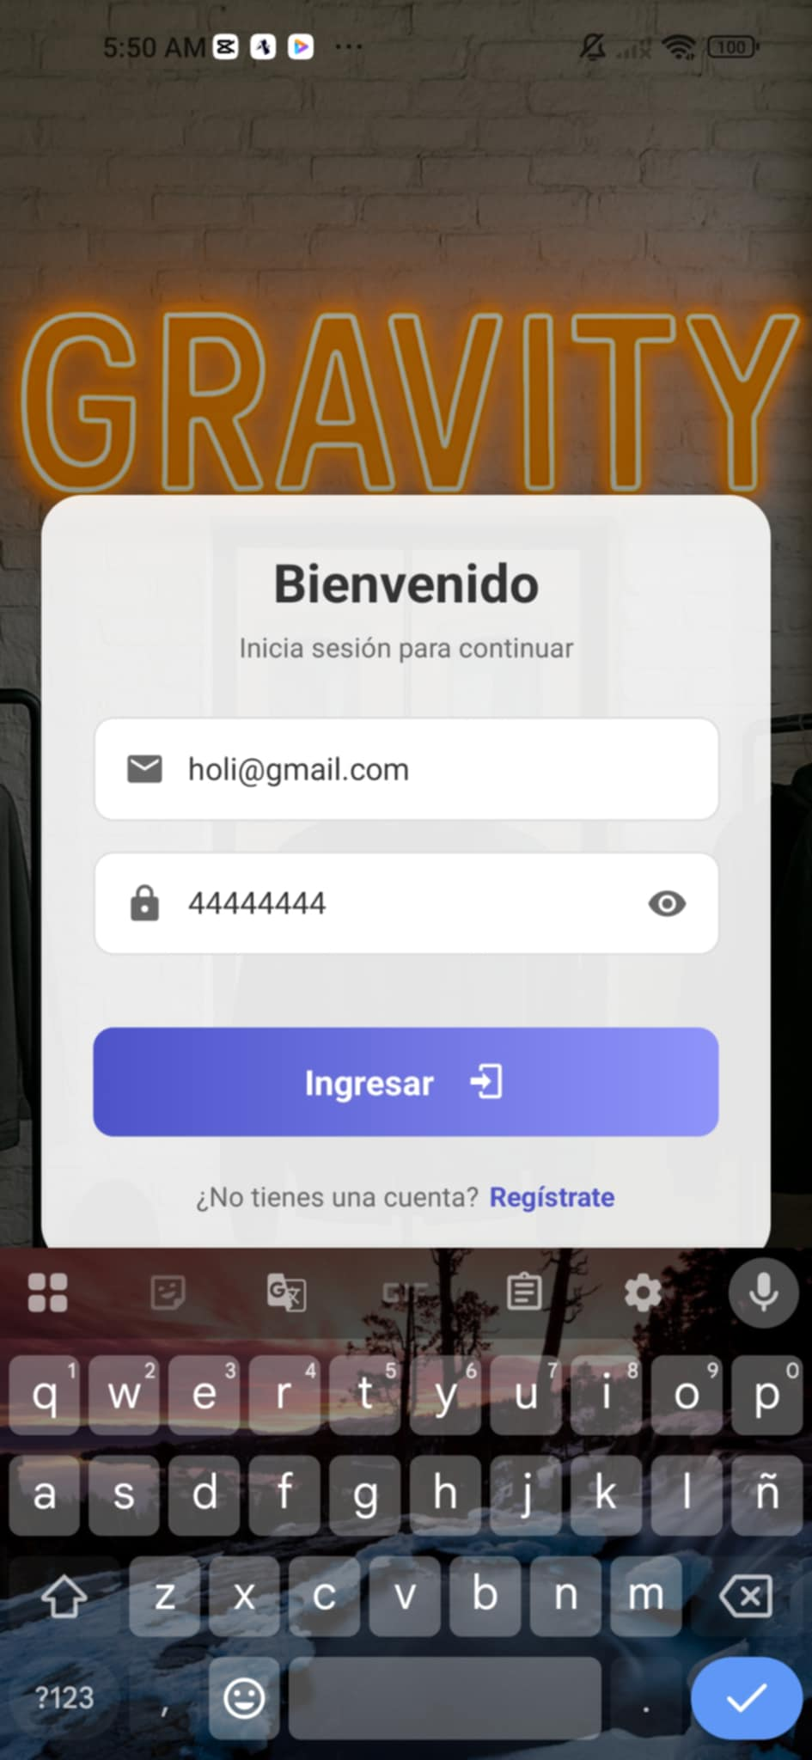

# PRODUCTOS

Inicias sesion y te manda a la vista de productos donde tienes varias opciones para elegir

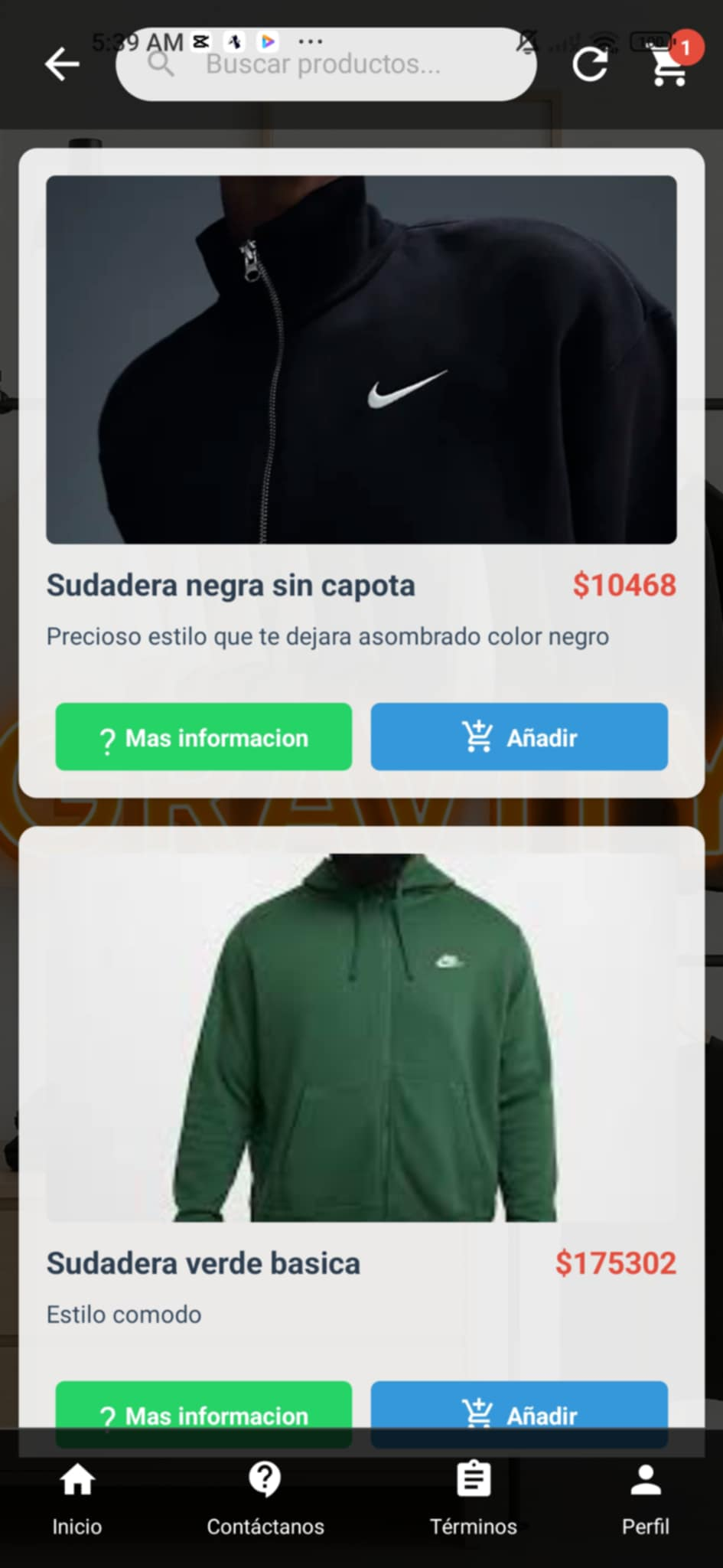

# CARRITO DE COMPRAS

Al producto que tu quieras escoger solo le das añadir y lo mandas de una al carrito de compras

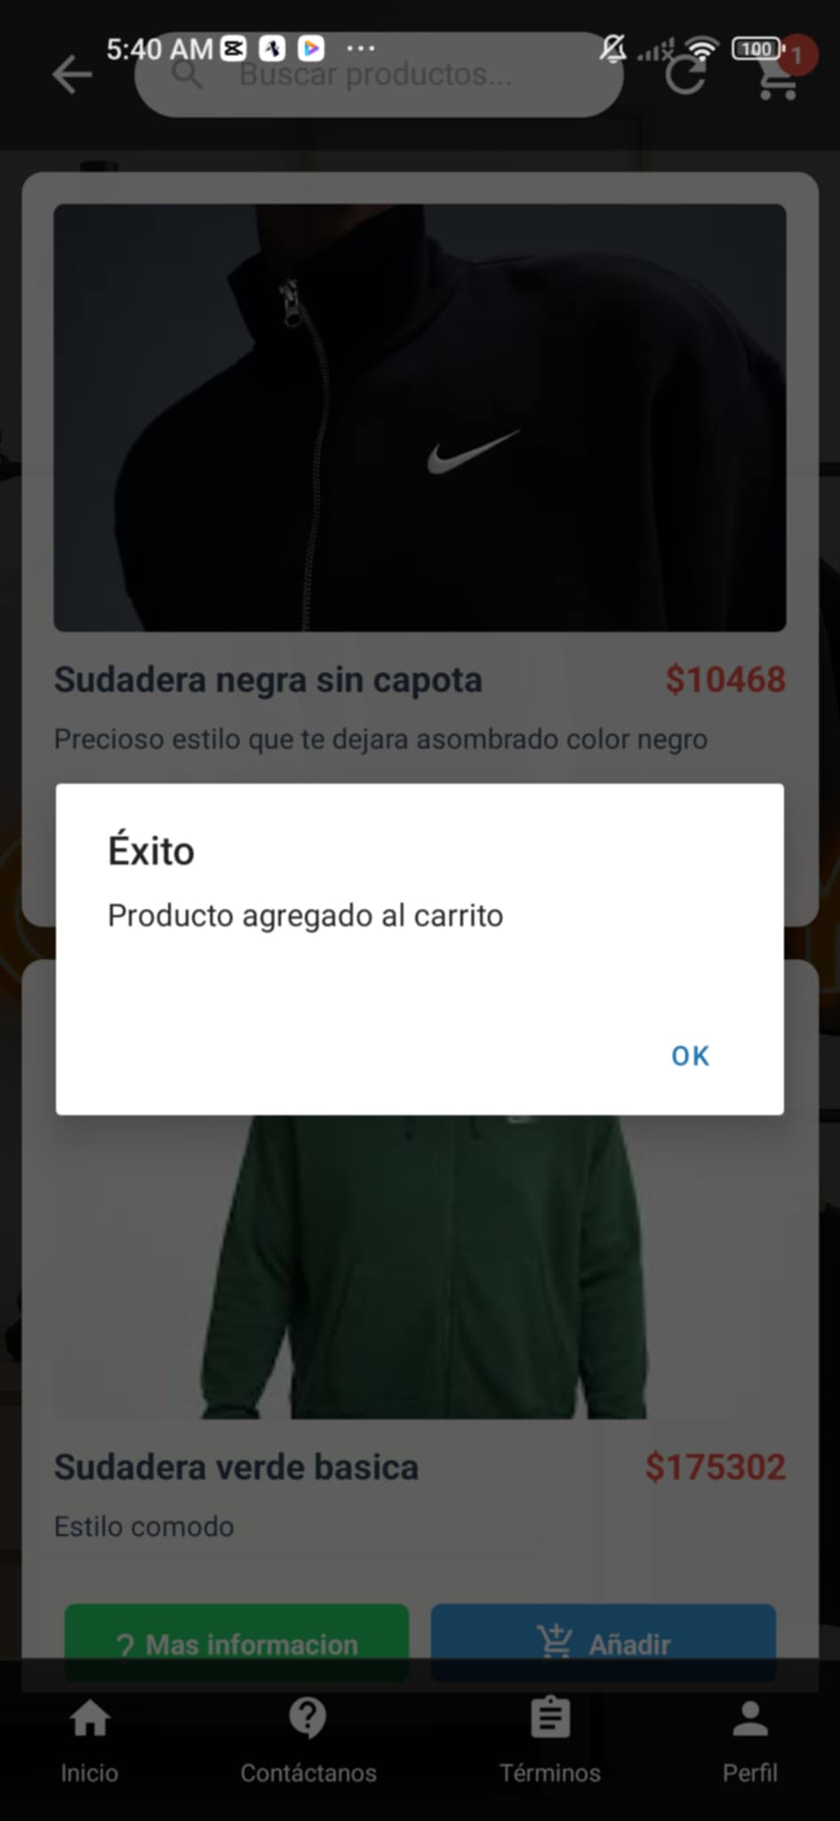

# PAGOS

Donde en la opcion del carrito se guardan todas los productos que tu elegiste,en el carrito aparece,el metodo de pago y la suma de los productos que elegiste

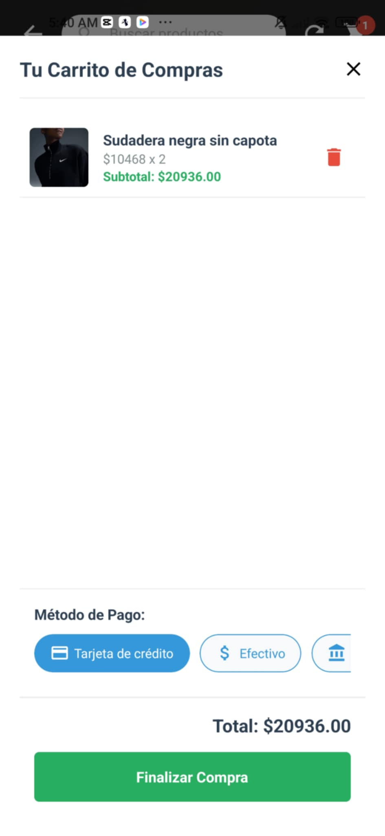

# FACTURA Y FINALIZACION DE COMPRA

Al finalizar compra te manda a una pequeña ventana de factura de compra en el cual te muestra, la hora, detalle del cliente, información de Gravity, IVA, y el total, también tienes opción de compartir en cualquier parte esa factura

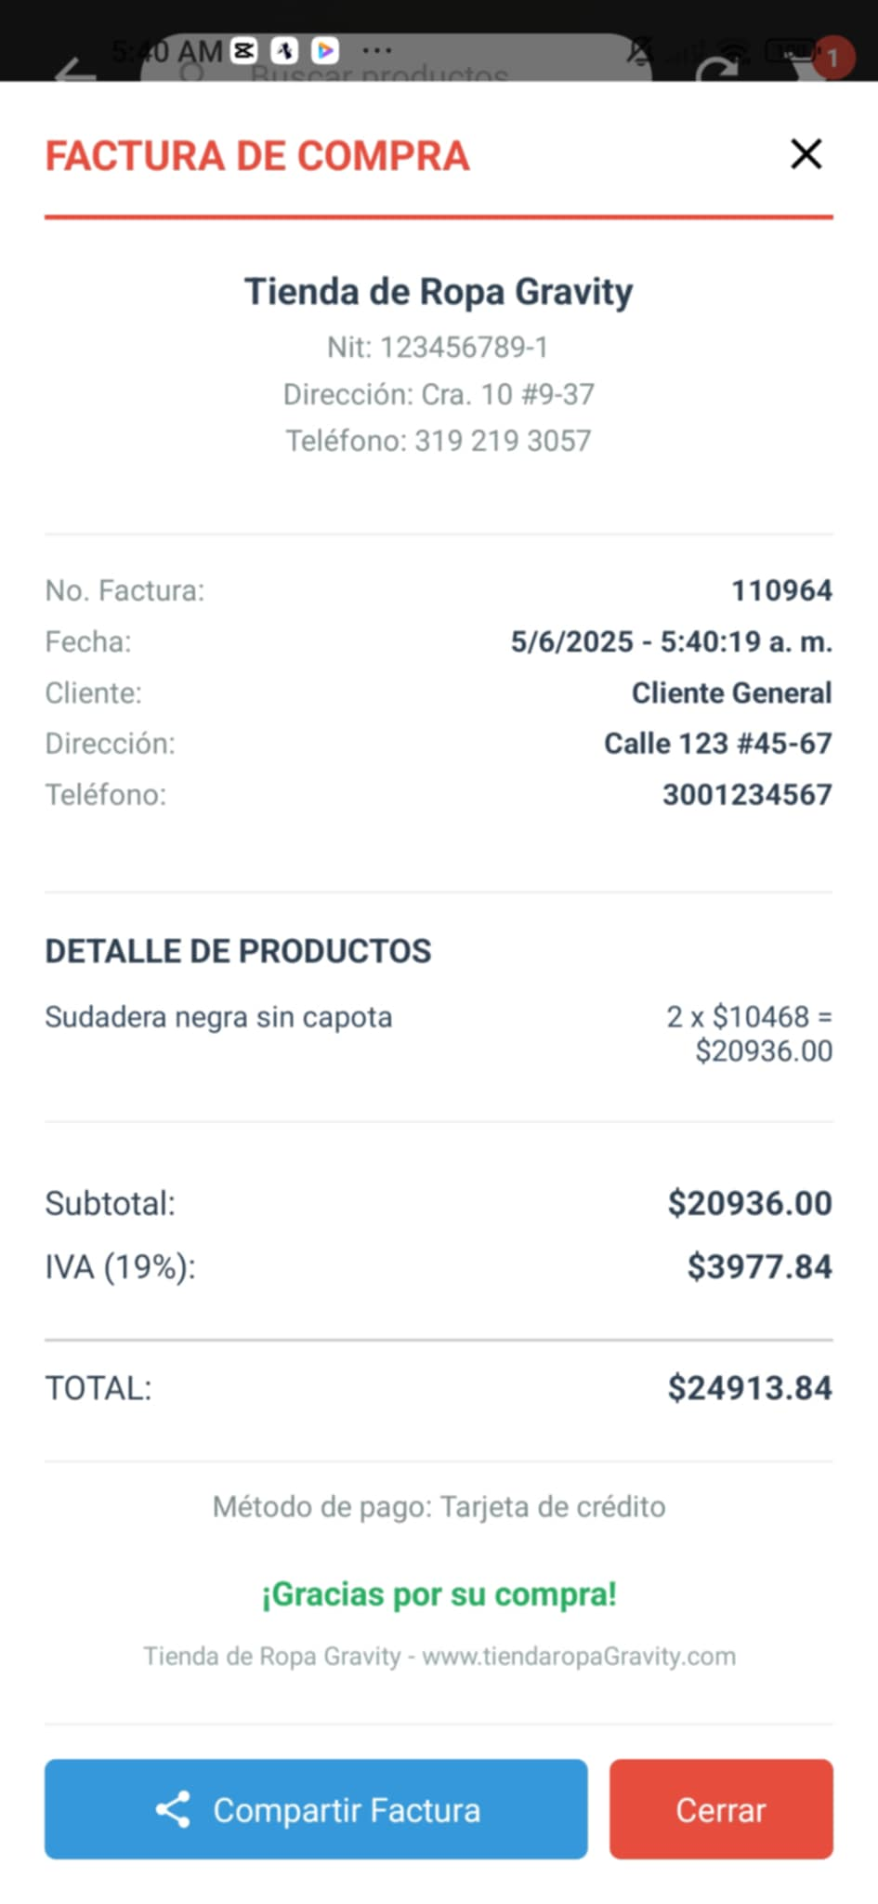

# FILTRAR PRODUCTOS POR CATEGORIA O NOMBRE

También el usuario tiene una apartado para poder buscar el producto que quiera en este caso “Nike”

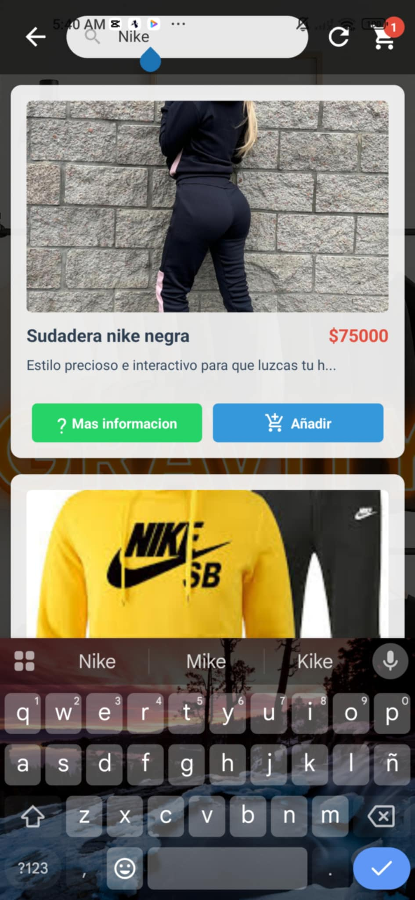

# MENUS NAVEGACION USUARIO

En la parte de abajo el usuario tiene varios menus



# AYUDA Y CONTACTO

De contáctanos donde esta nuestra información para que te contactes con nosotros

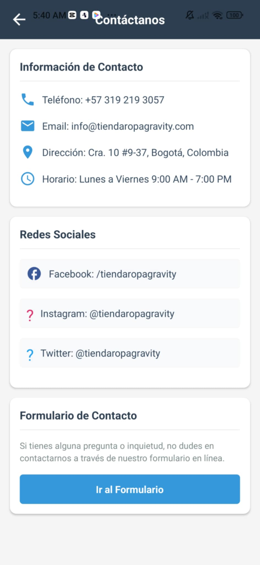

# TERMINOS Y CONDICIONES

Tambien el termino y condiciones

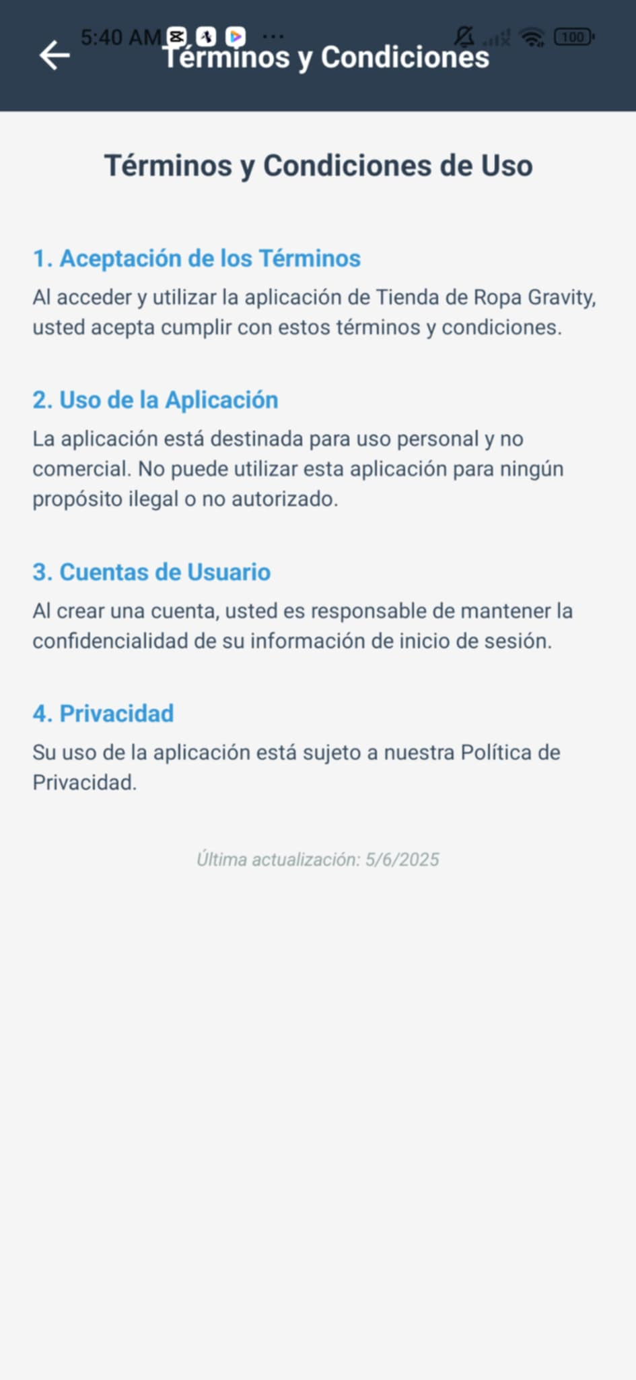

# PERFIL

Y el perfil donde están los datos de tu “perfil”

